**Camila Mena & Sergio Andrés**

**Documentación del Juego 'Comecocos'**

## **Introducción**

Este proyecto es una implementación de un juego similar a Pac-Man utilizando la biblioteca py.game en Python. El jugador controla a un personaje amarillo que debe recolectar puntos en un laberinto mientras evita ser atrapado por un fantasma.

## **Flujo del Programa**

1. **Inicialización**: Se configuran las variables, la ventana de juego y se carga el mapa.
2. **Bucle Principal**:
   1. Se detectan eventos de teclado.
   2. Se mueve el personaje según la entrada del usuario.
   3. Se mueve el fantasma de forma aleatoria.
   4. Se redibuja la pantalla.
   5. Se verifica si el juego ha terminado.
3. **Finalización del juego**: Si el jugador es atrapado o recoge todos los puntos, se muestra un mensaje y se pregunta si quiere reiniciar el juego.

## **Explicación de las Funciones**

### **1. Reiniciar_juego()**

* Restablece las posiciones de los personajes y el mapa para iniciar una nueva partida.

### **2. Mover_pacman(dx, dy)**

* Mueve a Pac-Man en la dirección indicada si no hay una pared.
* Si hay un punto, lo recoge y aumenta la puntuación.

### **3. Mover_fantasma()**

* Mueve al fantasma en una dirección aleatoria dentro del mapa evitando paredes.

### **4. Dibujar_juego()**

* Dibuja el mapa, los personajes y la puntuación en la pantalla de juego.

### **5. Verificar_fin_juego()**

* Comprueba si Pac-Man ha sido atrapado por el fantasma o si ha recogido todos los puntos.
* Muestra el mensaje de victoria o derrota.

### **6. Mostrar_game_over(mensaje)**

* Muestra un mensaje cuando el juego termina.

### **7. Preguntar_volver_a_jugar(mensaje)**

* Utiliza tkinter para preguntar al jugador si quiere reiniciar el juego.

### **8. Main()**

* Contiene el bucle principal donde se gestionan eventos, movimientos y la lógica del juego

**Conclusión**

El código implementa un juego funcional de Pac-Man con mecánicas básicas como movimiento, recolección de puntos y evasión de enemigos. Se podría mejorar agregando más fantasmas, niveles y una IA más avanzada para los enemigos.

**Diagrama de flujo**

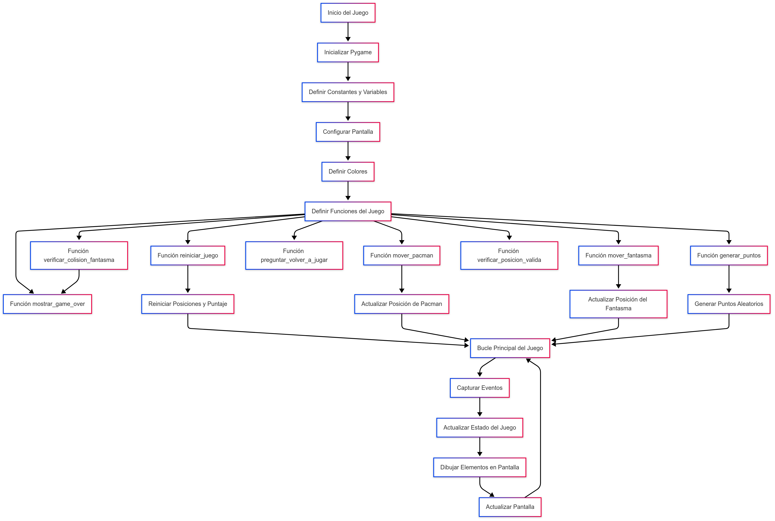

**Diagrama de flujo**

